Bac 2021 Sciences de l’ingénieur Correction ©
Partie Sciences physiques Durée : 30 min http://labolycee.org
EXERCICE B – Analyse énergétique d’une bouilloire (2,5 pts)
Mots-clés : premier principe ; bilan d’énergie ; variation d’énergie interne.
La résistance d’une bouilloire convertit l’énergie électrique en énergie thermique et transfère cette énergie à l’eau qu’elle contient. Toutes les bouilloires sont munies d’un dispositif permettant de couper l’alimentation une fois que l’eau est à ébullition.
Le but de l’exercice est d’étudier les pertes d’énergie lorsque l’appareil porte à ébullition une certaine masse d’eau.
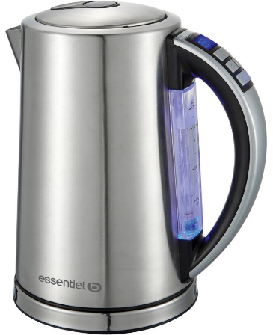
Caractéristiques de la bouilloire :
- puissance électrique : $2,0 kW$ sous $230 V$;
- contenance : $1,7 L$;
- surface latérale : $S=0,080 m^{2}$;
- diamètre de la base : $15 cm$;
- diamètre du couvercle : $12,5 cm$;
- masse volumique de l’eau : $ρ=1,0 kg⋅L^{-1}$.

On met à chauffer dans la bouilloire 1,0 litre d’eau de capacité thermique massique
$c_{eau}=4,18×{10}^{3} J⋅kg^{-1}⋅K^{-1}$. On obtient le graphique ci-dessous.
Évolution de la température de l’eau dans la bouilloire au cours du temps
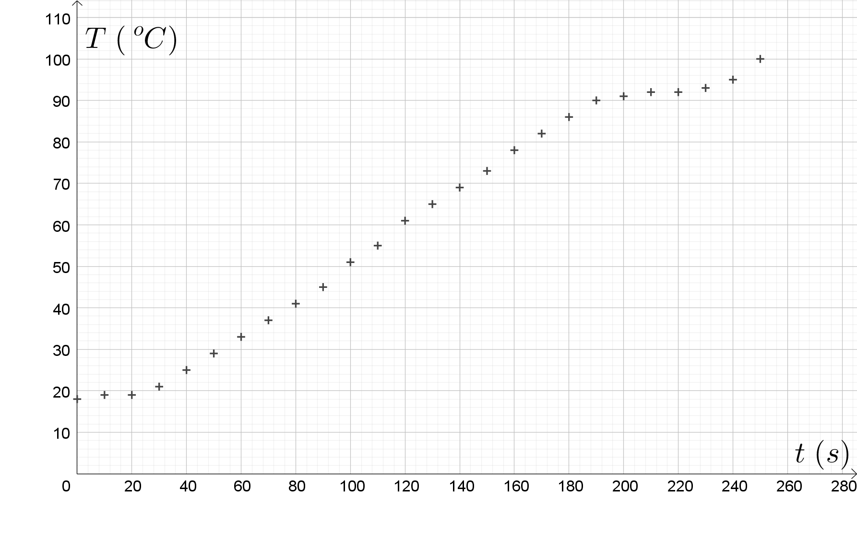
- Déterminer la valeur de la variation d’énergie interne du système constitué par 1 litre d’eau lorsque la température de celui-ci varie de $T_{1}=20 ^{o}C$ à $T_{2}=90 ^{o}C$.
(1 pt) ΔU = ρ.V.c_{eau}.(T₂ – T₁)
(1 pt) ΔU = 1,0 × 1,0 × 4,18×10³×(90 – 20) = 2,9×10⁵ J
- Déterminer la valeur de l’énergie électrique reçue par la résistance de la bouilloire pendant la durée de chauffe du système de $t_{1}=30 s$ à $t_{2}=190 s$.
(1 pt) E = P.Δt = P. (t₂ – t₁)
(1 pt) E = 2,0×10³ × (190 – 30) = 3,2×10⁵ J

Le vase de la bouilloire est en acier inoxydable. Sa capacité thermique vaut
$C_{vase}=3,0×{10}^{2} J⋅K^{-1}$. On suppose qu’à chaque instant la température du vase de la bouilloire est égale à celle de l’eau.
- Calculer la valeur de la variation d’énergie interne du vase de la bouilloire lorsque la température de celui-ci varie de $T_{1}=20 ^{o}C$ à $T_{2}=90 ^{o}C$. Commenter au regard des questions précédentes.
(1 pt) ΔU_{vase} = c_{vase} . (T₂ – T₁)
(0,5 pt) ΔU_{vase} = 3,0×10² × (90 – 20) = 2,1×10⁴ J = 0,21 ×10⁵ J
(1 pt) On constate que la variation d’énergie interne du vase est très faible face à celle de l’eau. On peut considérer que toute l’énergie thermique cédée par la résistance a été transférée à l’eau.
Remarque : Ne pas confondre la capacité thermique massique (en J.K⁻¹.kg⁻¹) et la capacité thermique en J.K⁻¹.
- En supposant que toute l’énergie thermique cédée par la résistance de la bouilloire est transférée au système {eau}, déterminer la durée nécessaire pour augmenter la température du système {eau} de $T_{1}=20 ^{o}C$ à $T_{2}=90 ^{o}C$.
(1 pt) Le système {eau } doit recevoir ΔU = 2,9×10⁵ J de la part de la résistance qui fournit une puissance P de 2,0 kW.
ΔU = P.Δt
(1 pt) = 1,5×10² s

Représenter l’allure de l’évolution de la température du système {eau} dans le cas idéalisé décrit ci-dessus sur le document-réponse 2 de l’ANNEXE à rendre avec la copie. On limitera le tracé à des températures inférieures à $90 ^{o}C$.
(1,5 pt) Dans le cas idéalisé, l’élévation de température est plus rapide qu’en réalité. La température maximale est atteinte plus tôt.
Document-réponse 2 : EXERCICE B, question 4.
Évolution de la température de l’eau dans la bouilloire au cours du temps

